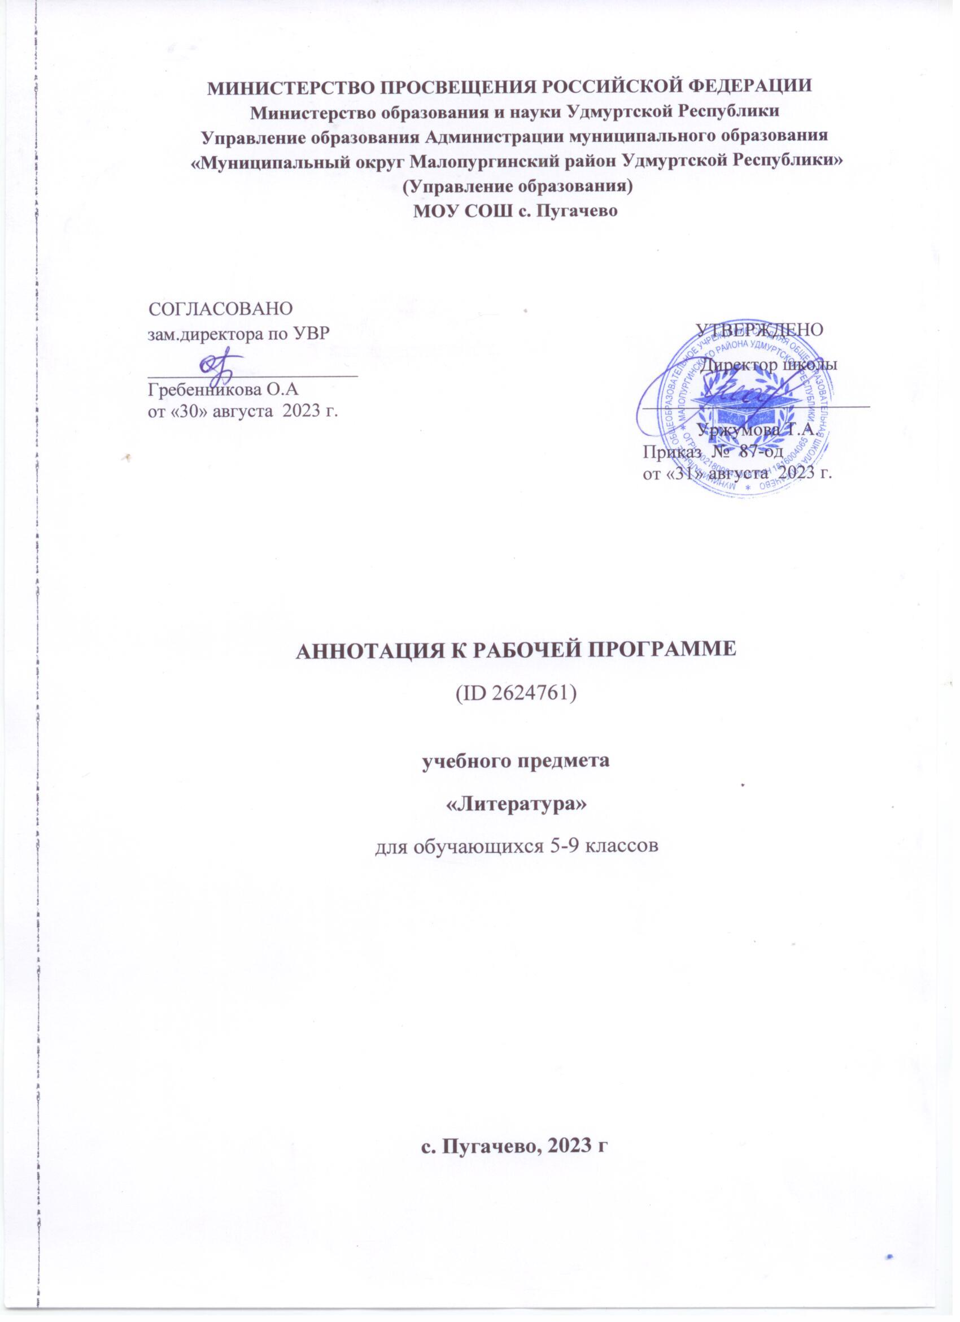
МИНИСТЕРСТВО ПРОСВЕЩЕНИЯ РОССИЙСКОЙ ФЕДЕРАЦИИ
‌Министерство образования и науки Удмуртской Республики‌‌
‌Управление образования Администрации муниципального образования
«Муниципальный округ Малопургинский район Удмуртской Республики»
(Управление образования)‌​
МОУ СОШ с. Пугачево

СОГЛАСОВАНО
зам.директора по УВР  ______________________  Гребенникова О.А  от «30» августа 2023 г. |  | УТВЕРЖДЕНО  Директор школы  ________________________  Уржумова Т.А.  Приказ № 87-од  от «31» августа 2023 г.

‌

АННОТАЦИЯ К РАБОЧЕЙ ПРОГРАММЕ
(ID 2624761)

учебного предмета
«Литература»
для обучающихся 5-9 классов

​

с. Пугачево, 2023 г‌ ‌​
ПОЯСНИТЕЛЬНАЯ ЗАПИСКА

Рабочая программа по литературе на уровне основного общего образования составлена на основе Требований к результатам освоения основной образовательной программы основного общего образования, представленных в Федеральном государственном образовательном стандарте основного общего образования (Приказ Минпросвещения России от 31.05.2021 г. № 287, зарегистрирован Министерством юстиции Российской Федерации 05.07.2021 г., рег. номер – 64101) (далее – ФГОС ООО), а также федеральной рабочей программы воспитания, с учётом Концепции преподавания русского языка и литературы в Российской Федерации (утверждённой распоряжением Правительства Российской Федерации от 9 апреля 2016 г. № 637-р).

ОБЩАЯ ХАРАКТЕРИСТИКА УЧЕБНОГО ПРЕДМЕТА «ЛИТЕРАТУРА»

Учебный предмет «Литература» в наибольшей степени способствует формированию духовного облика и нравственных ориентиров молодого поколения, так как занимает ведущее место в эмоциональном, интеллектуальном и эстетическом развитии обучающихся, в становлении основ их миропонимания и национального самосознания.
Особенности литературы как учебного предмета связаны с тем, что литературные произведения являются феноменом культуры: в них заключено эстетическое освоение мира, а богатство и многообразие человеческого бытия выражено в художественных образах, которые содержат в себе потенциал воздействия на читателей и приобщают их к нравственно-эстетическим ценностям, как национальным, так и общечеловеческим.
Основу содержания литературного образования составляют чтение и изучение выдающихся художественных произведений русской и мировой литературы, что способствует постижению таких нравственных категорий, как добро, справедливость, честь, патриотизм, гуманизм, дом, семья. Целостное восприятие и понимание художественного произведения, его анализ и интерпретация возможны лишь при соответствующей эмоционально-эстетической реакции читателя, которая зависит от возрастных особенностей школьников, их психического и литературного развития, жизненного и читательского опыта.
Полноценное литературное образование на уровне основного общего образования невозможно без учёта преемственности с учебным предметом "литературное чтение" на уровне начального общего образования, межпредметных связей с русским языком, учебным предметом "История" и учебными предметами предметной области "Искусство", что способствует развитию речи, историзма мышления, художественного вкуса, формированию эстетического отношения к окружающему миру и его воплощения в творческих работах различных жанров.
В рабочей программе учтены все этапы российского историко-литературного процесса (от фольклора до новейшей русской литературы) и представлены разделы, касающиеся отечественной и зарубежной литературы. Основные виды деятельности обучающихся перечислены при изучении каждой монографической или обзорной темы и направлены на достижение планируемых результатов обучения.

ЦЕЛИ ИЗУЧЕНИЯ УЧЕБНОГО ПРЕДМЕТА «ЛИТЕРАТУРА»

Цели изучения предмета «Литература» в основной школе состоят в формировании у обучающихся потребности в качественном чтении, культуры читательского восприятия, понимания литературных текстов и создания собственных устных и письменных высказываний; в развитии чувства причастности к отечественной культуре и уважения к другим культурам, аксиологической сферы личности на основе высоких духовно-нравственных идеалов, воплощённых в отечественной и зарубежной литературе. Достижение указанных целей возможно при решении учебных задач, которые постепенно усложняются от 5 к 9 классу.
Задачи, связанные с пониманием литературы как одной из основных национально-культурных ценностей народа, как особого способа познания жизни, с обеспечением культурной самоидентификации, осознанием коммуникативно-эстетических возможностей родного языка на основе изучения выдающихся произведений отечественной культуры, культуры своего народа, мировой культуры, состоят в приобщении школьников к наследию отечественной и зарубежной классической литературы и лучшим образцам современной литературы; воспитании уважения к отечественной классике как высочайшему достижению национальной культуры, способствующей воспитанию патриотизма, формированию национально-культурной идентичности и способности к диалогу культур; освоению духовного опыта человечества, национальных и общечеловеческих культурных традиций и ценностей; формированию гуманистического мировоззрения.
Задачи, связанные с осознанием значимости чтения и изучения литературы для дальнейшего развития обучающихся, с формированием их потребности в систематическом чтении как средстве познания мира и себя в этом мире, с гармонизацией отношений человека и общества, ориентированы на воспитание и развитие мотивации к чтению художественных произведений, как изучаемых на уроках, так и прочитанных самостоятельно, что способствует накоплению позитивного опыта освоения литературных произведений, в том числе в процессе участия в различных мероприятиях, посвящённых литературе, чтению, книжной культуре.
Задачи, связанные с воспитанием квалифицированного читателя, обладающего эстетическим вкусом, с формированием умений воспринимать, анализировать, критически оценивать и интерпретировать прочитанное, направлены на формирование у школьников системы знаний о литературе как искусстве слова, в том числе основных теоретико и историко-литературных знаний, необходимых для понимания, анализа и интерпретации художественных произведений, умения воспринимать их в историко-культурном контексте, сопоставлять с произведениями других видов искусства; развитие читательских умений, творческих способностей, эстетического вкуса. Эти задачи направлены на развитие умения выявлять проблематику произведений и их художественные особенности, комментировать авторскую позицию и выражать собственное отношение к прочитанному; воспринимать тексты художественных произведений в единстве формы и содержания, реализуя возможность их неоднозначного толкования в рамках достоверных интерпретаций; сопоставлять и сравнивать художественные произведения, их фрагменты, образы и проблемы как между собой, так и с произведениями других искусств; формировать представления о специфике литературы в ряду других искусств и об историко-литературном процессе; развивать умения поиска необходимой информации с использованием различных источников, владеть навыками их критической оценки.
Задачи, связанные с осознанием обучающимися коммуникативно-эстетических возможностей языка на основе изучения выдающихся произведений отечественной культуры, культуры своего народа, мировой культуры, направлены на совершенствование речи школьников на примере высоких образцов художественной литературы и умений создавать разные виды устных и письменных высказываний, редактировать их, а также выразительно читать произведения, в том числе наизусть, владеть различными видами пересказа, участвовать в учебном диалоге, адекватно воспринимая чужую точку зрения и аргументированно отстаивая свою.

МЕСТО УЧЕБНОГО ПРЕДМЕТА «ЛИТЕРАТУРА» В УЧЕБНОМ ПЛАНЕ

В 5, 6, 9 классах на изучение предмета отводится 3 часа в неделю, в 7 и 8 классах – 2 часа в неделю. Суммарно изучение литературы в основной школе по программам основного общего образования рассчитано на 442 часа.

